个体/团体体检预约具体流程
1、打开手机微信，扫描二维码 
2、点击“关注”-深圳市前海蛇口自贸区医院
3、点击：左下角“智慧服务”-“线上挂号”- “体检科”下的“个检团检”-“选择日期”-“就诊人”-“支付类型：自费”（预约费用0元）-“预约时间段”-“确认”
4、点击查看消息通知，提示预约成功

体检时间：
采血时间为周一至周五（法定节假日除外）上午8:00-10:00，体检时间为：周一至周五（法定节假日除外）上午8:00-11:30。
体检地址：蛇口科技大厦主楼二楼健康管理中心（南山区南海大道1067号）
交通指引：
- 行车路线：科技大厦工业七路入口或者南海大道入口进入科技大厦地面停车场，由科技大厦主楼乘坐电梯上二楼即可。
- 地铁路线：12号线“花果山”地铁站C1出口出站后直行200米左右。
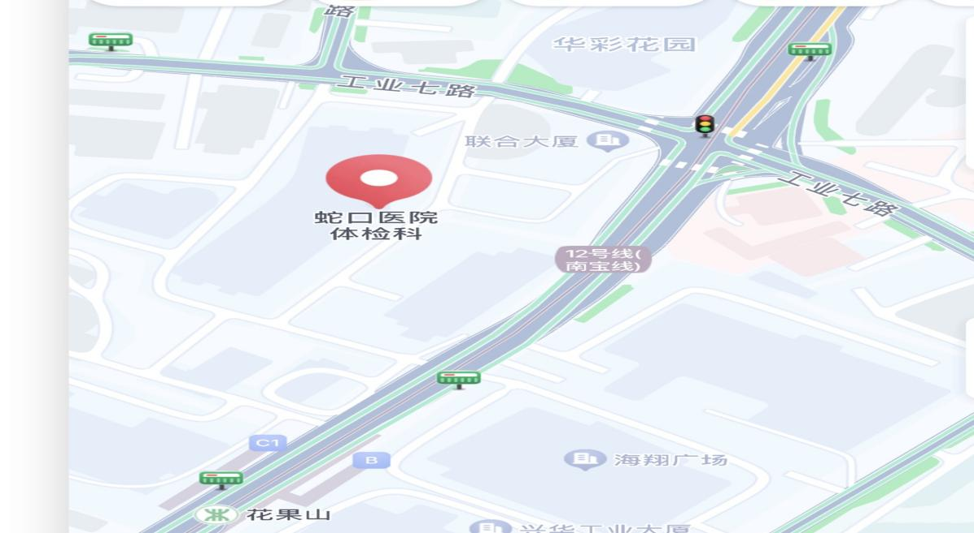
- 公交线路：113路、122路、204路、M241、M409、M484在南海大道或工业七路下车，直行200米左右。
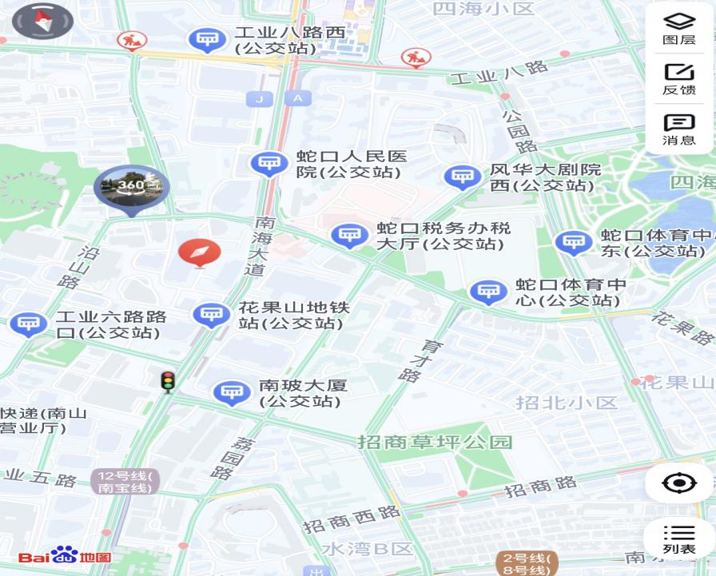
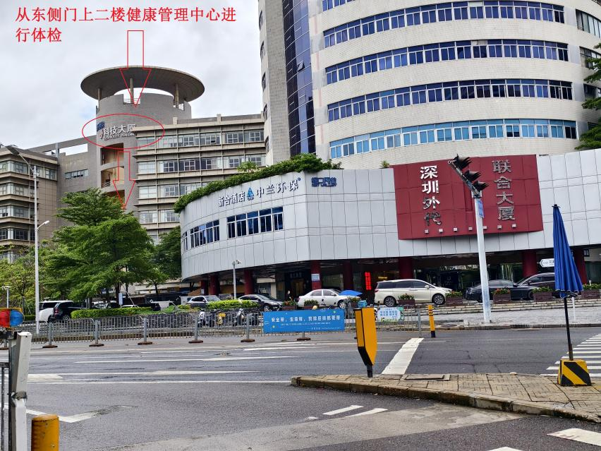

联系方式：
座机电话：0755-26673855

